УКРАЇНА
НОВОГРАД-ВОЛИНСЬКА МІСЬКА РАДА
ЖИТОМИРСЬКОЇ ОБЛАСТІ
РІШЕННЯ

сімнадцята сесія восьмого скликання

від 23.12.2021 № 451

Про перейменування та найменування
вулиць та провулків

Керуючись пунктом 41 частини першої статті 26, пунктом 1 статті 37 Закону України „Про місцеве самоврядування в Україні“, Законом України „Про засудження комуністичного та націонал-соціалістичного (нацистського) тоталітарних режимів в Україні та заборону пропаганди їхньої символіки“, Законом України „Про присвоєння юридичним особам та об’єктам права власності імен (псевдонимів) фізичних осіб, ювілейних та святкових дат, назв і дат історичних подій“, рішенням міської ради від 25.04.2013 №402 „Про порядок увічнення пам’яті видатних подій і особистостей у місті Новограді-Волинському“, беручи до уваги протокол засідання комісії з питань топоніміки та охорони культурної спадщини від 03.12.2021 №6, результати громадських обговорень, міська рада

ВИРІШИЛА :
1. Перейменувати в населених пунктах Новоград-Волинської міської територіальної громади без зміни нумерації будівель:
1.1 вулицю Жукова у селі Борисівка на вулицю Лесі Українки;
1.2 провулок Піонерський у селі Маковиці на провулок Весняний.
2. Найменувати в населених пунктах Новоград-Волинської міської територіальної громади:
2.1 новостворені вулицю та провулки, що розташовані з західної сторони вулиці Незалежності та з південної сторони паралельно вулиці Козацькій в масиві індивідуальної житлової забудови „Дружба“ в місті Новограді-Волинському:
2.1.1 вулиця Петра Косача;
2.1.2 провулок Незалежності;
2.1.3 провулок 2-й Незалежності.
Розміщення новостворених вулиці та провулків графічно відображено в додатку 1;
2.2 новостворені вулиці, що розташовані з південної сторони вулиць Польової, Лесі Українки та Гагаріна в селі Майстрова Воля:
2.2.1 вулиця Віктора Козака;
2.2.2 вулиця Олени Пчілки;
2.2.3 вулиця Незалежності;
2.2.4 вулиця Івана Франка.
Розміщення новостворених вулиць графічно відображено в додатку 2.
3. Відділу інформації та зв’язків з громадськістю міської ради (Виговська А.В.) забезпечити оприлюднення цього рішення в засобах масової інформації.
4. Контроль за виконанням цього рішення покласти на постійну комісію міської ради з питань містобудування, архітектури та земельних відносин.

Міський голова Микола БОРОВЕЦЬ

Додаток 1
до рішення міської ради
від 23.12.2021 № 451

Графічне відображення новостворених вулиці та провулків
в місті Новограді-Волинському Житомирської області

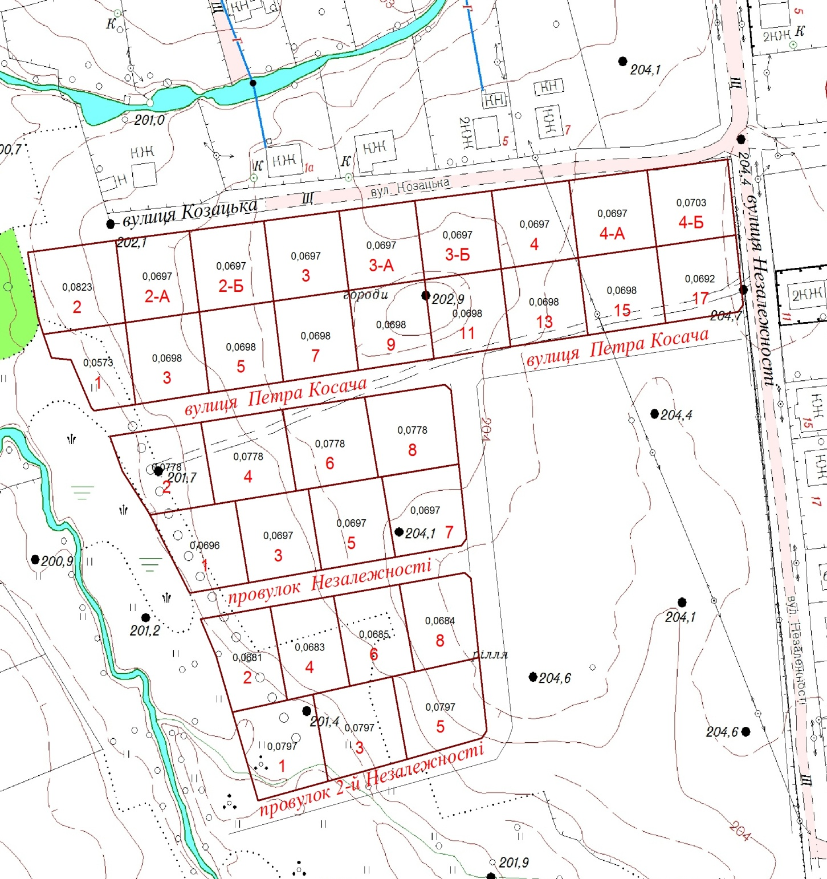

Секретар міської ради Оксана ГВОЗДЕНКО
Додаток 2
до рішення міської ради
від 23.12.2021 № 451

Графічне відображення новостворених вулиць в селі Майстрова Воля
Новоград-Волинського району Житомирської області

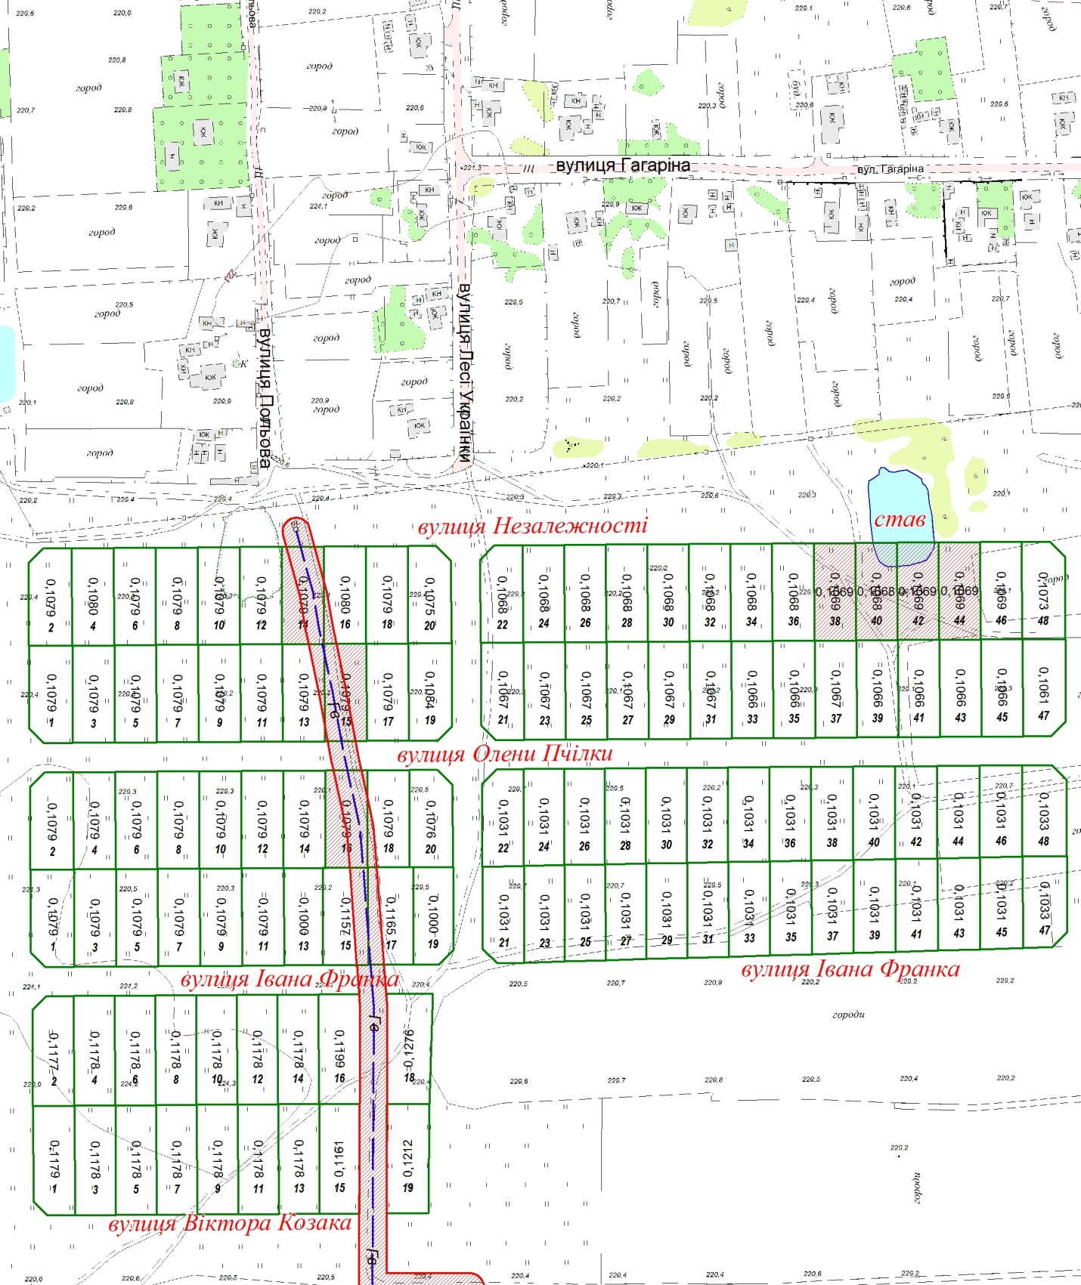

Секретар міської ради Оксана ГВОЗДЕНКО

